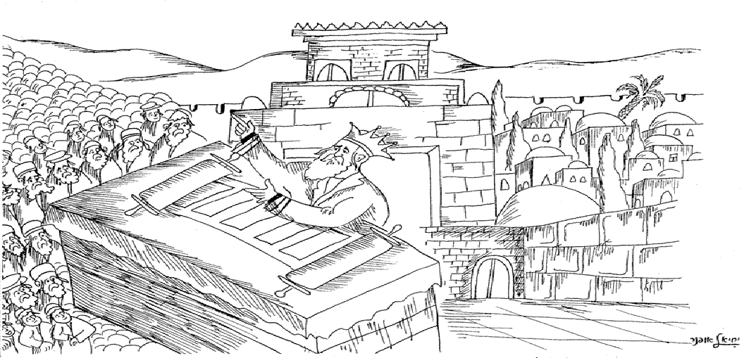

מעמד הַקְהֵל
יחד כאיש אחד בלב אחד

מעמד הקהל: לומדים ומתכוננים – תשדיר מיוחד.
כיתות יעד: ב – ג

הקראת "משדר":
שקט! הקשיבו. תוכנית משדרים מיוחדת – מחומש דברים, פרק ל"א.. ... הקשיבו (מפסוק ט' ועד פסוק י"ג):
"וַיִּכְתֹּב מֹשֶׁה אֶת הַתּוֹרָה הַזֹּאת. וַיִּתְּנָהּ אֶל הַכֹּהֲנִים בְּנֵי לֵוִי הַנֹּשְׂאִים אֶת אֲרוֹן בְּרִית ה', וְאֶל כָּל זִקְנֵי יִשְׂרָאֵל: וַיְצַו מֹשֶׁה אוֹתָם לֵאמֹר.
מִקֵּץ שֶׁבַע שָׁנִים, בְּמֹעֵד שְׁנַת הַשְּׁמִטָּה, בְּחַג הַסֻּכּוֹת, בְּבוֹא כָל יִשְׂרָאֵל לֵרָאוֹת אֶת פְּנֵי ה' אֱלֹהֶיךָ בַּמָּקוֹם אֲשֶׁר יִבְחָר.
מתי
מה
עושים
תִּקְרָא אֶת הַתּוֹרָה הַזֹּאת נֶגֶד כָּל יִשְׂרָאֵל בְּאָזְנֵיהֶם:
הַקְהֵל אֶת הָעָם: הָאֲנָשִׁים, וְהַנָּשִׁים, וְהַטַּף, וְגֵרְךָ אֲשֶׁר בִּשְׁעָרֶיךָ.
לְמַעַן יִשְׁמְעוּ וּלְמַעַן יִלְמְדוּ וְיָרְאוּ אֶת ה' אֱלֹהֵיכֶם וְשָׁמְרוּ לַעֲשׂוֹת אֶת כָּל דִּבְרֵי הַתּוֹרָה הַזֹּאת. וּבְנֵיהֶם אֲשֶׁר לֹא יָדְעוּ יִשְׁמְעוּ וְלָמְדוּ, לְיִרְאָה אֶת ה' אֱלֹהֵיכֶם כָּל הַיָּמִים אֲשֶׁר אַתֶּם חַיִּים עַל הָאֲדָמָה אֲשֶׁר אַתֶּם עֹבְרִים אֶת הַיַּרְדֵּן שָׁמָּה לְרִשְׁתָּהּ.
מי
משתתף

סיכום – העתק את המלים המתאימות מתוך הפסוקים:
מָתַי מתקיים מעמד הקהל?
_____________________________________________________________.
מַה עוֹשִׂים במעמד ההקהל?
_____________________________________________________________.
מִי מִשְׁתַּתֵף במעמד ההקהל?
_____________________________________________________________.

האיש:

_____________
הספר:

_____________
זַהֵה באיור הבא את פרטי מעמד ההקהל.
המקום:

_____________
ורשום בהתאם.
המשתתפים:
__________________
_____________
__________________
_____________

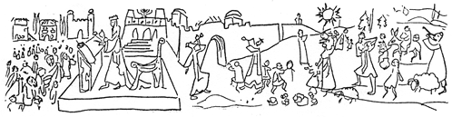

מעמד הַקְהֵל כיום:
בתי החמ"ד מובילים – מעמד זכר למצוות ההקהל בכל מקום.
מארגנים מעמד גדול, משתף ומרכזי.
מזמינים: תלמידים והורים, רבנים, נכבדים, גני-ילדים, תלמידי ישיבות... ואת כל הציבור יחד. מקבלים את הרב ואת גיליון פסוקי התורה בשירה.
פותחים את המעמד בתקיעות שופרות. מסבירים את ערך המעמד.
קוראים פסוקים נבחרים על גיליון גדול ומרשים.
מזמינים נכבדים לדברי תורה וברכה על האחדות.
פסוקי קבלת-עול-מלכות-שמים. ושירה מרוממת על אחדות, בית המקדש... לרומם עם אחד בלב אחד.

